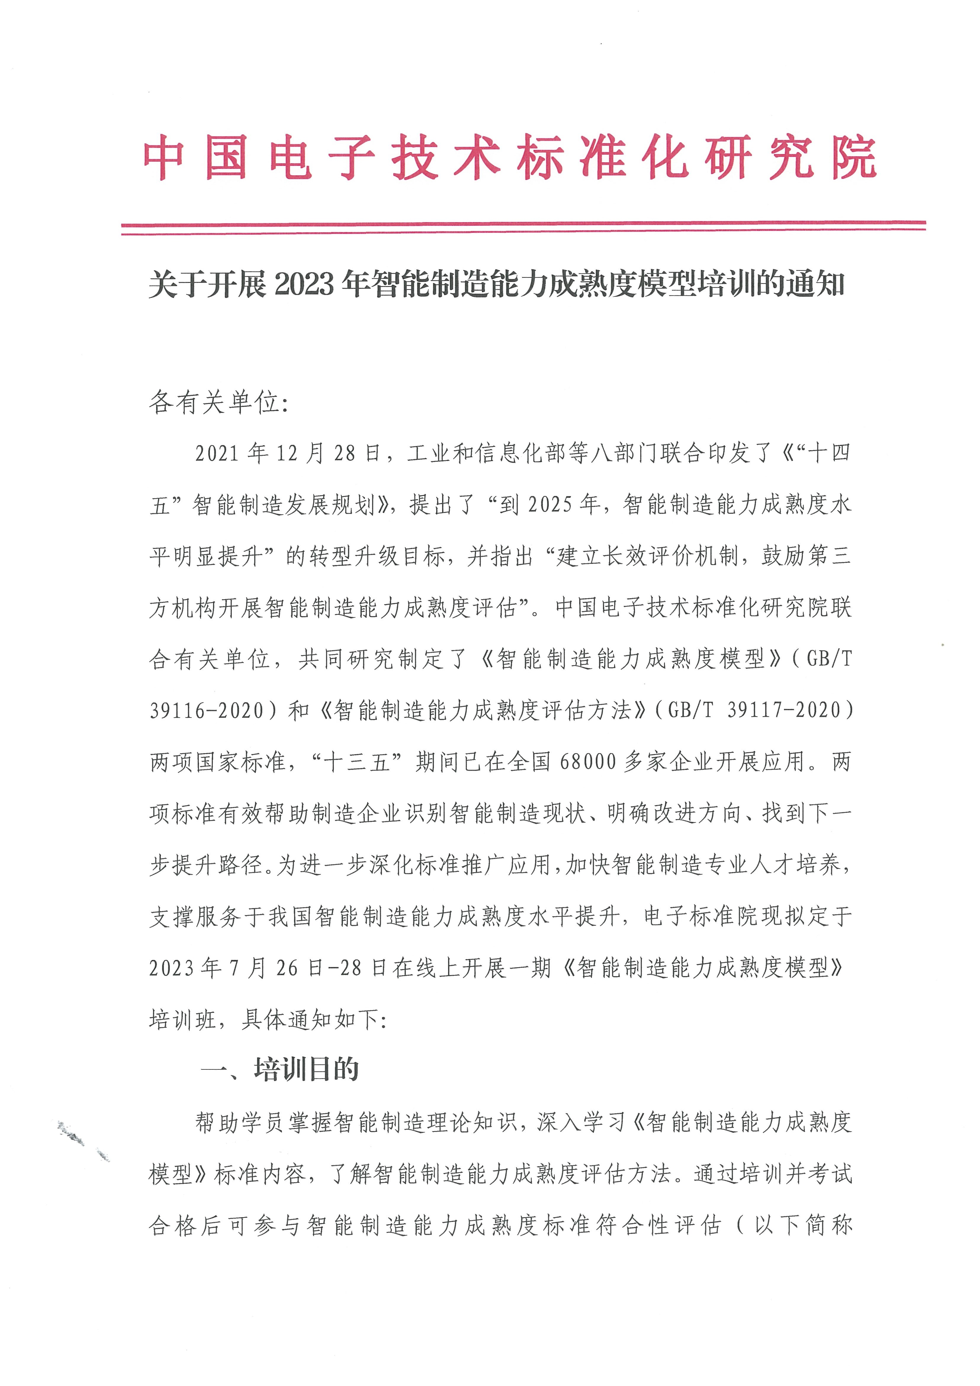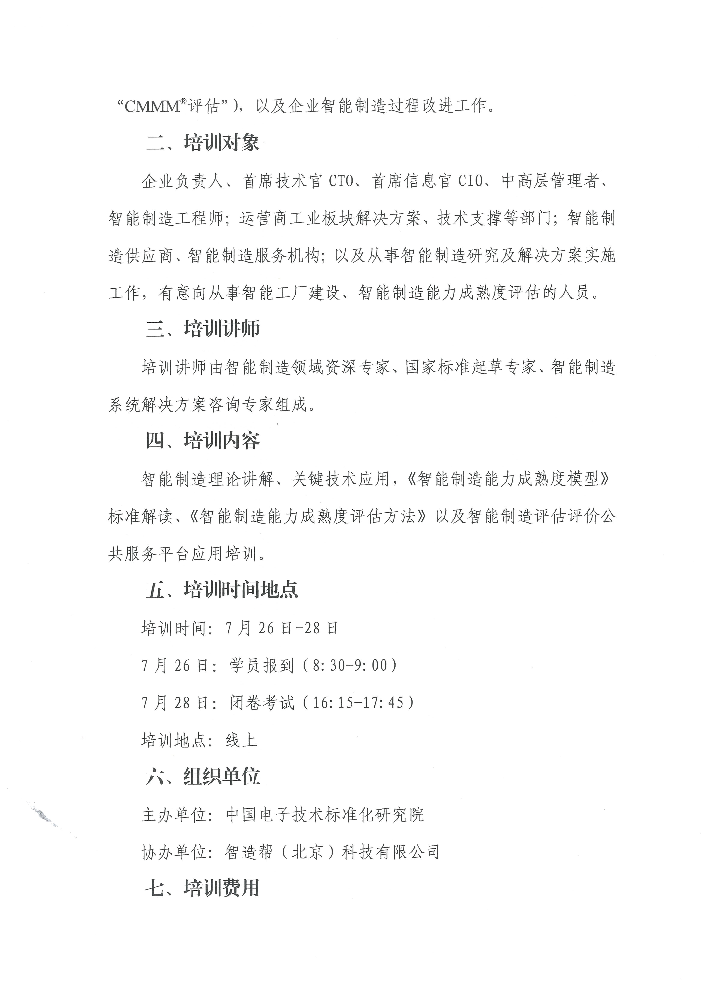
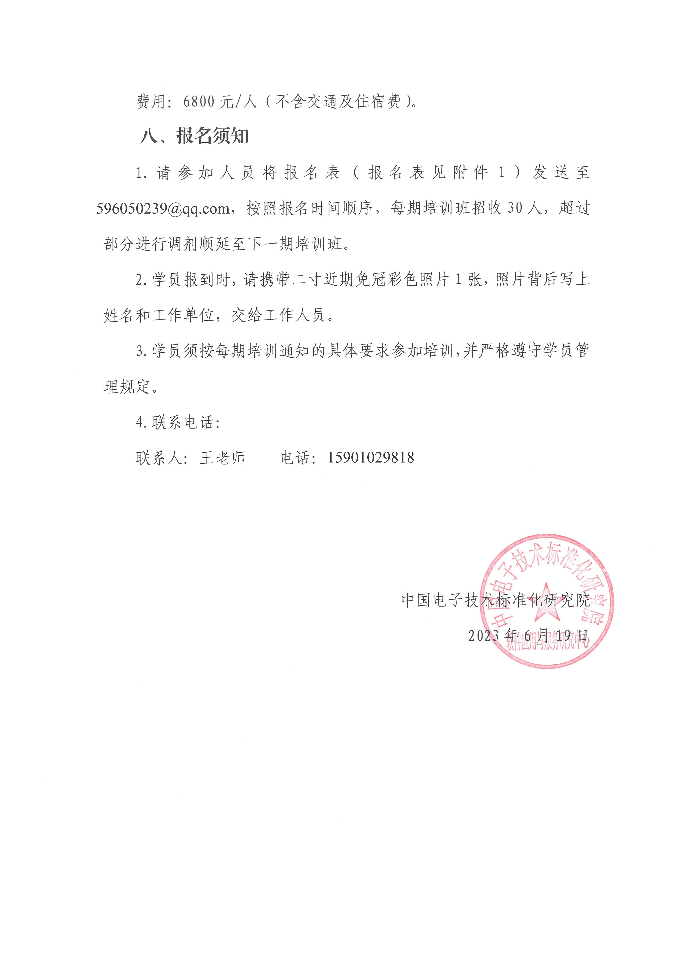
附件1
智能制造能力成熟度模型培训班报名表
单位名称
通讯地址
姓名 | 性别 | 职务 | 手机 | 身份证号（制证需要） |  |  | E_mail
费用总额 | 万 仟 佰 拾 元整 |  |  |  | 小写 |  | ￥
银行汇款 | 指定汇款 户 名：智造帮（北京）科技有限公司  开户银行：广发银行北京石景山支行  账 户：9550 8802 1531 7700 160
参会方式 | 请参加单位把报名表及时回传，在报名后5日内将培训费通过银行付款，会务组确认到款后预留学习席位。开班前7日发《学习通知书》，其中将详细注明报到时间、报到地点、食宿等具体安排事项。 |  |  |  |  | 单位印章  年 月 日
联系人：王老师 手机：15901029818 报名邮箱:596050239@qq.com

附件2：培训课程安排（培训讲师待定）
时间 |  | 培训内容 | 培训讲师
第一天  （7月26日） | 9:00—10:30 | 《智能制造能力成熟度模型》总体框架介绍 | 国标起草人
第一天  （7月26日） | 10:30-10:40 | 休息
第一天  （7月26日） | 10:40-12:00 | 《智能制造能力成熟度模型评估方法》、智能制造评估评价公共服务平台操作介绍 | 国标起草人
第一天  （7月26日） | 12:00-13:00 | 午餐及午休
第一天  （7月26日） | 13:00-17:00 | 《智能制造能力成熟度模型》标准：人员、资源和技术要素解读 | 国标起草专家
第二天  （7月27日） | 9:00-12:00 | 《智能制造能力成熟度模型》标准：采购、计划与调度、生产作业、设备管理、安全环保、仓储配送和能源管理能力子域解读 | 国标起草专家
第二天  （7月27日） | 12:00-13:00 | 午餐及午休
第二天  （7月27日） | 13:00-17:00 | 《智能制造能力成熟度模型》标准：采购、计划与调度、生产作业、设备管理、安全环保、仓储配送和能源管理能力子域解读 | 国标起草专家
第三天  （7月28日） | 9:00—12:00 | 《智能制造能力成熟度模型》标准：设计能力域解读 | 国标起草专家
第三天  （7月28日） | 12:00-13:00 | 午餐及午休
第三天  （7月28日） | 13:00-16:00 | 《智能制造能力成熟度模型》标准：物流、销售和服务能力域解读 | 国标起草专家
第三天  （7月28日） | 16:00-16:15 | 休息
第三天  （7月28日） | 16:15-17:45 | 考试

